UBND PHƯỜNG VIỆT HƯNG  TRƯỜNG THCS THANH AM | HƯỚNG DẪN ÔN TẬP HỌC KÌ I  MÔN CÔNG NGHỆ 8  Năm học 2025 - 2026

A. LÝ THUYẾT
HS ôn lại các kiến thức cơ bản của:
Phần I: Vẽ kĩ thuật
Phần II: Cơ khí
B. BÀI TẬP
I. Trắc nghiệm
1. Câu trắc nghiệm 4 phương án lựa chọn.
Câu 1: So với bản vẽ chi tiết, bản vẽ lắp có thêm nội dung nào dưới đây?

A. Hình biểu diễn B. Bảng kê
C. Kích thước D. Khung tên
Câu 2: Trong bản vẽ lắp thể hiện mấy nội dung?
A. 2 B. 3 C. 4 D. 5
Câu 3: Trong nội dung của một bản vẽ nhà bao gồm những hình biểu diễn nào?
A. Mặt đứng. B. Mặt bằng.
C. Mặt cắt. D. Mặt đứng, mặt bằng, mặt cắt.
Câu 4: Nội dung cần hiểu khi đọc các bộ phận của bản vẽ nhà cho ta biết ?
A. Số phòng, chiều cao ngôi nhà.
B. Số cửa đi và số phòng.
C. Số phòng, số cửa đi, số cửa sổ và các bộ phận khác của ngôi nhà.
D. Các bộ phận khác và số phòng của ngôi nhà.
Câu 5: Bộ phận nào sau đây cách điện?
A. Đầu tua vít B. Vỏ dây điện
C. Lõi dây điện D. Cực phích cắm điện
Câu 6: Nhóm chính của kim loại màu là:
A. Gang B. Nhôm, đồng và hợp kim của chúng
C. Sắt và hợp kim của sắt. D. Thép
Câu 7: Trình tự đọc bản vẽ lắp?
A. Hình biểu diễn → Khung tên → Bảng kê → Kích thước → Phân tích chi tiết → Tổng hợp
B. Khung tên → Bảng kê → Kích thước → Hình biểu diễn → Phân tích chi tiết →Tổng hợp

C. Khung tên → Bảng kê → Hình biểu diễn → Kích thước → Phân tích chi tiết → Tổng hợp
D. Khung tên → Kích thước → Bảng kê → Hình biểu diễn → Phân tích chi tiết →Tổng hợp
Câu 8: Mặt nào cho biết kích thước ngôi nhà theo chiều cao?
A. Mặt đứng B. Mặt bằng
C. Mặt cắt D. Mặt đứng và mặt bằng
Câu 9: Khi đọc bản vẽ nhà, sau khi đọc nội dung ghi trong khung tên ta cần làm gì ở bước tiếp theo?
A. Phân tích hình biểu diễn
B. Phân tích kích thước của ngôi nhà
C. Xác định kích thước của ngôi nhà
D. Xác định các bộ phận của ngôi nhà

Câu 10: Em hãy cho biết kí hiệu sau có ý nghĩa gì?
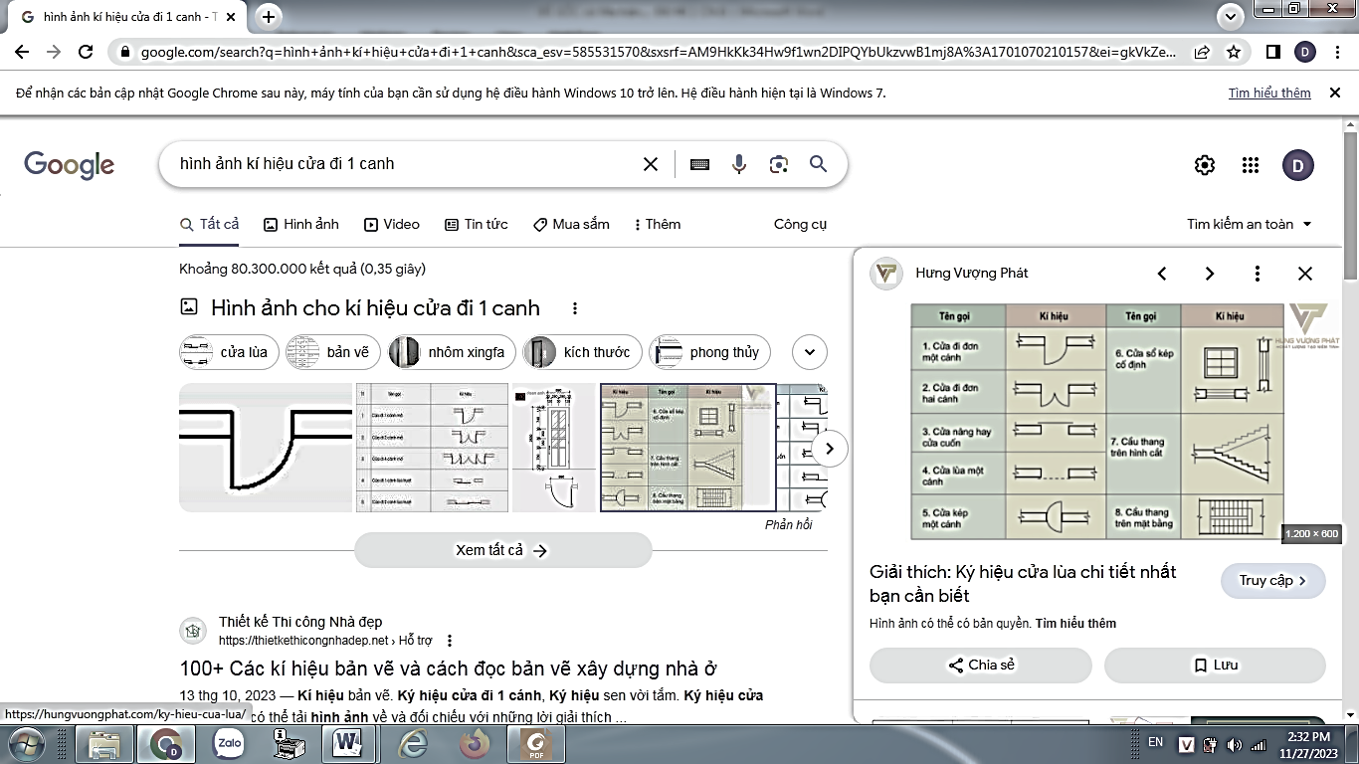
A. Cửa đi hai cánh B. Cửa đi một cánh
C. Cửa sổ đơn D. Cửa sổ kép
Câu 11. Lõi dây điện có thể được làm từ vật liệu nào sau đây?
A. Sắt B. Đồng
C. Cao su D. Nhựa
Câu 12 Gang thuộc loại vật liệu nào
A. Kim loại đen. B. Kim loại màu
C. Phi kim loại D. Chất dẻo rắn
Câu 13. Nhóm vật liệu thuộc vật liệu phi kim loại
A. Cao su, thuỷ tinh, gốm, nhựa B.Gỗ, chì, kẽm, bạc, nhôm
C. Giấy, nhựa, thiếc, vàng D. Titan, kẽm, nhựa, chất dẻo nhiệt
Câu 14. Chất dẻo nhiệt ứng dụng làm gì?
A. Làm dép, can, cốc, rổ B. Làm các chi tiết máy, ổ đỡ, vỏ bút máy
C. Làm săm, lốp, ống dẫn, dây đai D. Làm lõi dây dẫn điện
Câu 15: Lốp xe máy điện được làm bằng vật liệu gì?
A. Kim loại màu B. Kim loại đen
C. Cao su D. Chất dẻo nhiệt rắn
Câu 16. Thành phần chủ yếu của kim loại đen là
A. Sắt và cacbon B. Đồng và hợp kim đồng
C. Nhôm và hợp kim nhôm C. Niken và Crom
Câu 17: Đồng dẫn điện tốt hơn nhôm thuộc loại tính chất gì
A. Tính chất hoá học B. Tính chất cơ học
C. Tính chất công nghệ D. Tính chất vật lý
Câu 18: Tỉ lệ tốc độ quay và đường kính của bộ truyền động đai là
A. Tỉ lệ thuận B. Tỉ lệ đều
C. Tỉ lệ nghịch D.Tỉ lệ nhanh
Câu 19: Trong bộ truyền động ăn khớp, Z1 cho biết điều gì?
A. Tốc độ quay B. Đường kính dây đai
C. Số răng bánh dẫn. D. Đường kính bánh dẫn
Câu 20: Bộ phận không phải truyền động ăn khớp
A. Dây đai B. Xích
C. Đĩa bị dẫn D. Đĩa dẫn
Câu 21: Chuyển động dây đai chéo dùng để làm gì
A. Tăng vận tốc B. Tăng ma sát
C. Đảo chiều bánh bị dẫn D. Tiết kiệm dây đai
Câu 22: Chuyển động bánh răng có mấy bộ phận
A. 2 B. 4
C. 6 D. 8

2. Câu trắc nghiệm đúng sai
Trong mỗi ý a), b), c), d) ở câu 1, câu 2 học sinh chỉ trả lời đúng hoặc sai và ghi chữ “Đ” hoặc “S” đó vào bài làm.

Câu 21. Khi phát biểu về đặc điểm của vật liệu kim loại bạn Minh đưa ra các phát biểu sau. Em hãy cho biết đâu là phát biểu đúng, đâu là phát biểu sai?  a) Vật liệu kim loại không dẫn điện  b) Vật liệu kim loại dẫn nhiệt tốt  c) Vật liệu kim loại dễ bị ôxi hóa  d) Vật liệu kim loại dễ pha màu | Câu 22. Khi so sánh nội dung bản vẽ chi tiết và bản vẽ lắp bạn Lan đưa ra các phát biểu sau. Em hãy cho biết đâu là phát biểu đúng, đâu là phát biểu sai?  a) Cả hai bản vẽ đều có khung tên  b) Cả hai bản vẽ đều có hình biểu diễn  c) ) Bản vẽ chi tiết có kích thước, bản vẽ lắp không có kích thước.  d) Bản vẽ chi tiết có yêu cầu kỹ thuật, bản vẽ lắp có bảng kê

II. Tự luận
Câu 1. Đọc bản vẽ nhà sau:
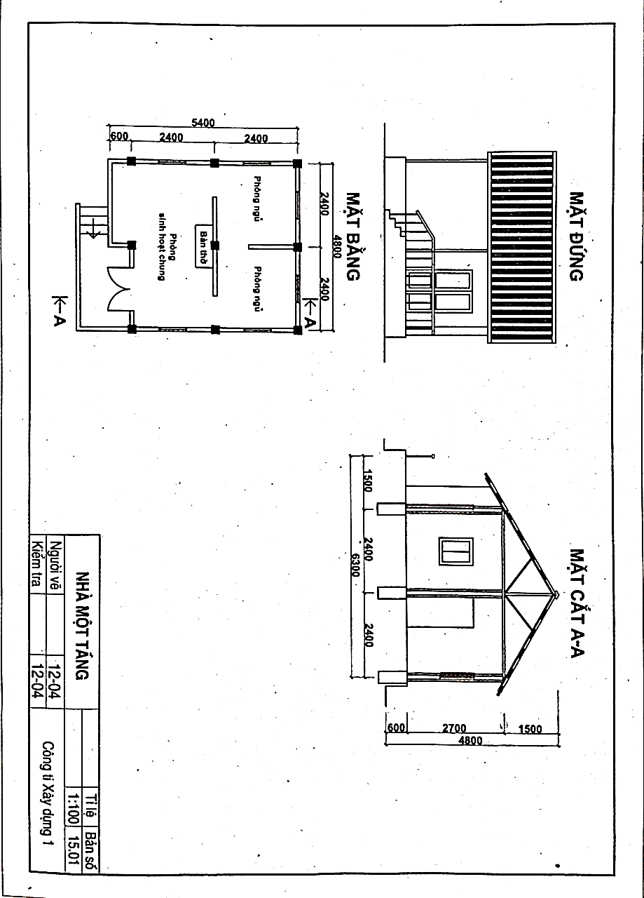
Câu 2. Cho bộ truyền động đai: Bánh dẫn 1 có đường kính 100, bánh bị dẫn 2 có đường kính là 200.
a) Tính tỉ số truyền i của bộ truyền động đai?
b) Hãy xác định tốc độ quay của bánh bị dẫn 2, biết rằng bánh dẫn 1 quay với tốc độ 360vòng/phút.
Câu 3. Đía xích của xe đạp có 50 răng, đĩa líp có 25 răng.
a) Tính tỉ số truyền i của bộ truyền động?
b) Hãy cho biết đĩa xích và đĩa líp, chi tiết nào quay nhanh hơn?

BAN GIÁM HIỆU | TỔ CHUYÊN MÔN  Nguyễn Thế Mạnh | NHÓM CHUYÊN MÔN  Lê Duy Hải

